1.6 – Crear, modificar y publicar proyectos

Gobierno Abierto

Tabla de Contenidos

1 Información General * 2

2 Flujo Básico * 3

3 Flujo Alternativo * 12

4 Requerimientos No Funcionales del Caso de Uso 12

5 Información Relacionada 12

6 Diseño Conceptual de Interfaces* 13

6.1 <Interfaz 1> 13

6.2 <Interfaz 2> 13

7 Mensajes del Sistema* 13

8 Apéndices* 13

8.1 Glosario 13

8.2 Historia de Cambios * 13

# Información General *

|  |  |
| --- | --- |
| Nombre del Caso de Uso* | Crear, modificar y publicar proyectos |
| Objetivo* | Crear nuevos proyectos en el sitio Web.  Editar los proyectos existentes. |
| Trigger* |  |
| Actores* | Usuario Administrador de contenidos |
| Pre-condiciones* | Acceder al administrador de contenidos de la web, con usuario y contraseña  Tener permisos en el rol para acceder al módulo de Proyectos. |
| Post-condiciones Exitosas* |  |
| Prioridad |  |
| Nombre del caso de uso extendido |  |
| Punto de extensión |  |
| Condición de extensión |  |

# Flujo Básico *

<**FLUJO BASICO**: Actividades (pasos) que ocurren entre el actor y el sistema para lograr obtener el objetivo.>

Este escenario describe los pasos que se realizan desde que se dispara el evento Trigger hasta la obtención de cumplimiento del objetivo planteado para el Caso de Uso siempre que no ocurra una falla en su ejecución.

1. El usuario ingresa al administrador del sistema de Gobierno Abierto con su usuario y clave.

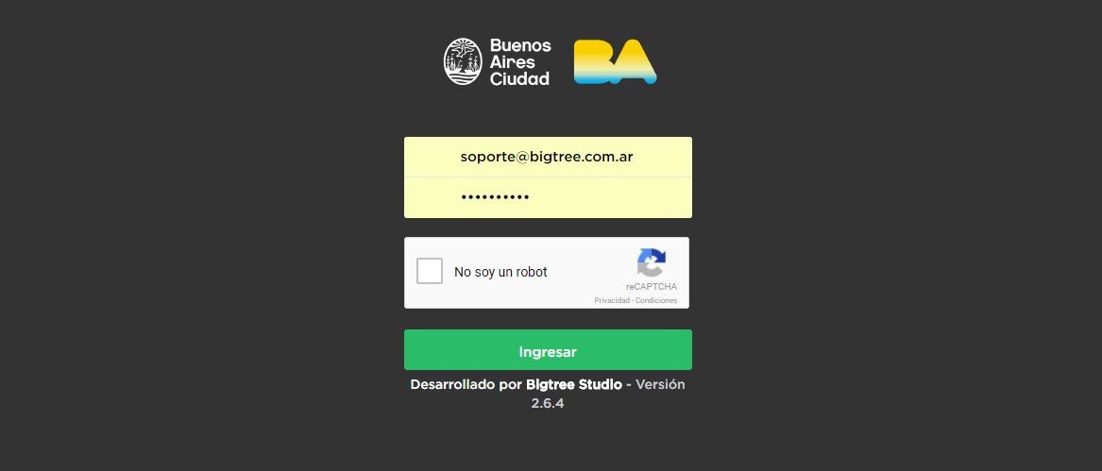

UsuarioQA. [usuarioQA@buenosaires.gob.a](mailto:usuarioQA@buenosaires.gob.a)r

Clave: GCBA2017 (todo mayúsculas)

1. El usuario ingresa al módulo de **“Plan proyectos” --- “Proyectos”** del administrador del sistema.
2. El usuario selecciona el botón **“Crear nueva noticia”** de la pantalla.

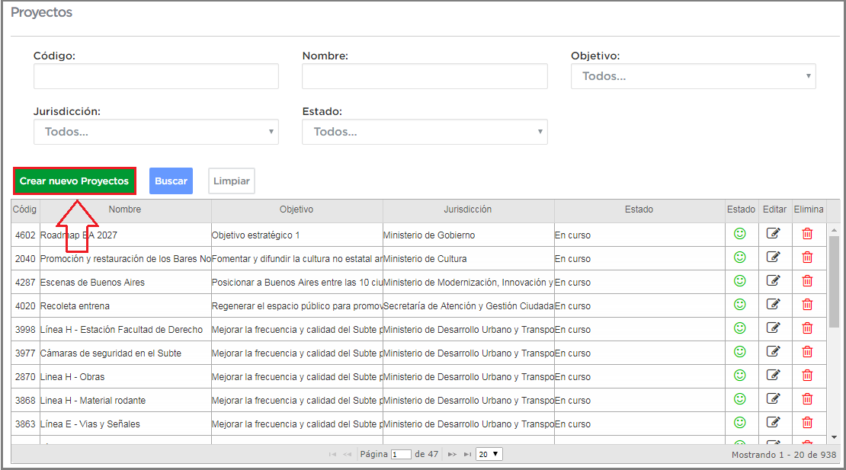

3. Se accede a un formulario para dar de alta los campos de un proyecto:

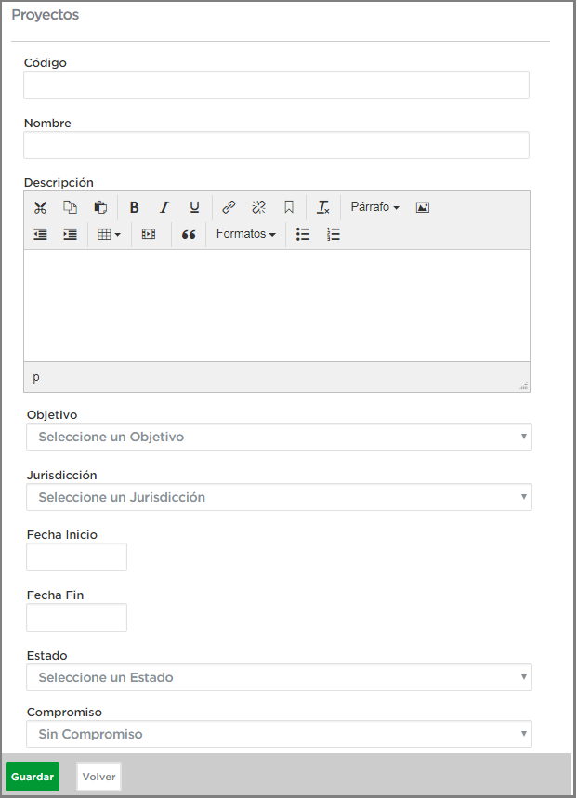

Para esta implementación, solo se deberán completar los siguientes campos:

* 1. **Código**: cada proyecto cuenta con un código único que permite identificarlo dentro del sistema.
  2. **Nombre**: título del proyecto.
  3. **Descripción:** breve texto que da una explicación general acerca de la propuesta contenida en el proyecto.
  4. **Objetivo**: se deberá seleccionar el objetivo del proyecto entre las opciones posibles (en caso de que no exista aún la opción buscada, los usuarios podrán acceder al módulo “objetivos” y crear uno nuevo).
  5. **Jurisdicción**: Se deberá seleccionar la jurisdicción del proyecto entre las opciones posibles (en caso de que no exista aún la opción buscada, los usuarios podrán acceder al módulo “Jurisdicciones” y crear una nueva).
  6. **Fecha de inicio del proyecto**
  7. **Fecha de fin del proyecto**
  8. **Estado:** Se deberá seleccionar el estado del proyecto entre las opciones posibles (en caso de que no exista aún la opción buscada, los usuarios podrán acceder al módulo “estados de proyectos” y crear uno nuevo).
  9. **Compromiso:** Se deberá seleccionar para cada proyecto el tipo de compromiso que corresponda entre las opciones posibles.

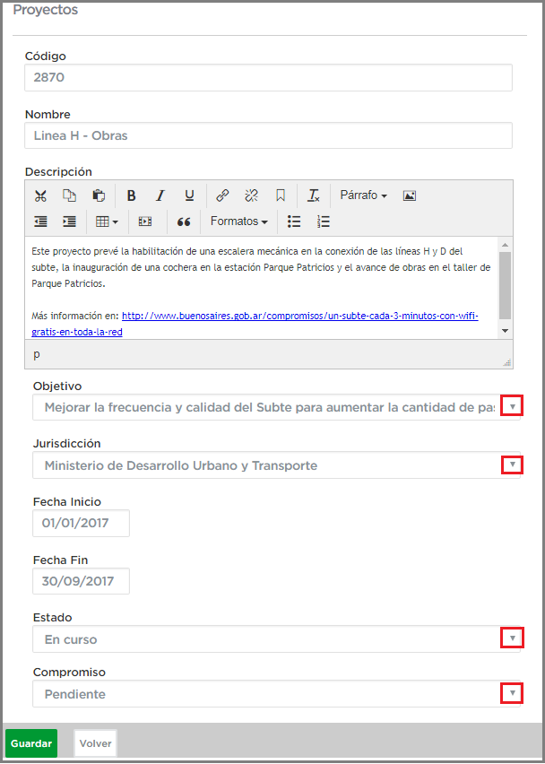

1. Siempre es necesario guardar los cambios luego de completar todos los campos.
2. Una vez que se hayan guardado los datos principales (contemplados en el ítem 3 de este documento), aparecerán en la pantalla nuevos campos que permitirán agregar mayor información acerca de cada proyecto:
   1. **Barrios**: Se podrá especificar a qué barrio corresponde cada proyecto si esto fuera necesario: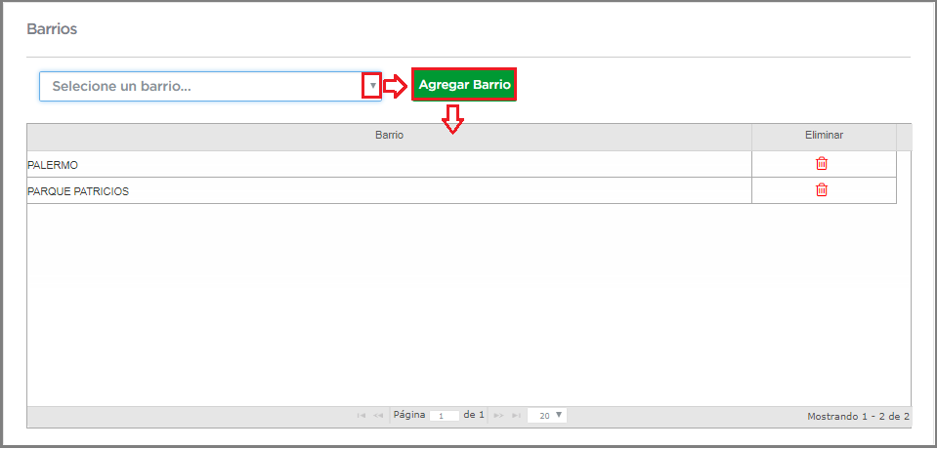
   2. **Ejes**: Para cada proyecto se podrá indicar cuál es el eje fundamental al cual se apunta con su presentación:

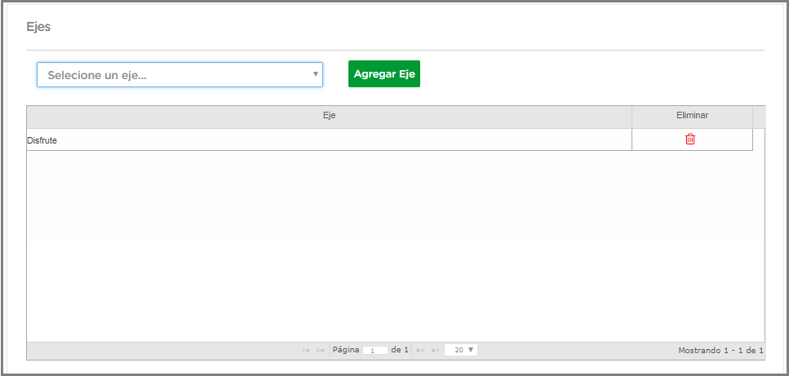

* 1. **Tags:** Cada proyecto pertenecerá a un tag o etiqueta que desde la pantalla principal de la web agrupa proyectos por temática, por ejemplo: educación, transporte público, salud, vivienda, etc.:

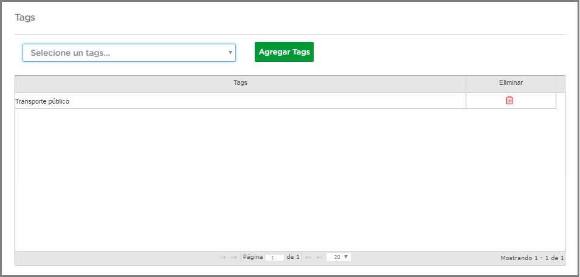

Visualización de las etiquetas desde el sitio web público:

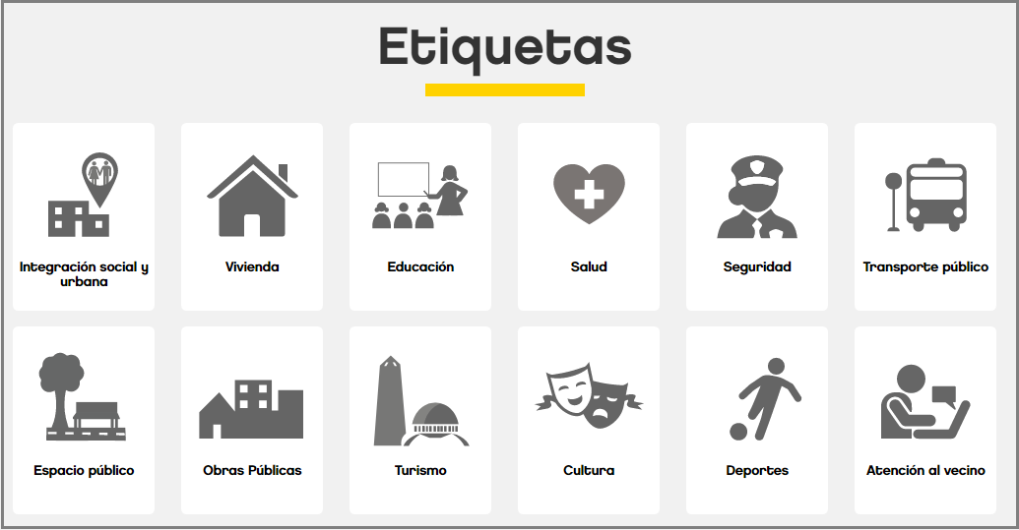

1. Cuando ya se hayan añadido todos los datos que conforman cada proyecto, se visualizarán en el sitio web del siguiente modo:
   1. Listado de proyectos:

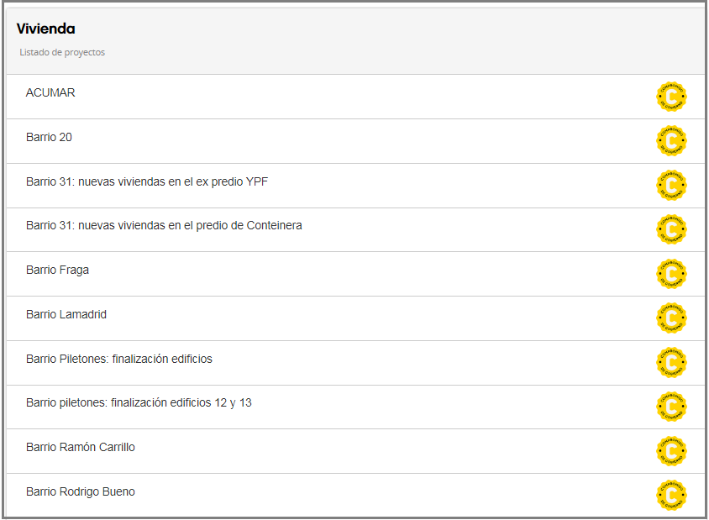

* 1. Visualización del proyecto:

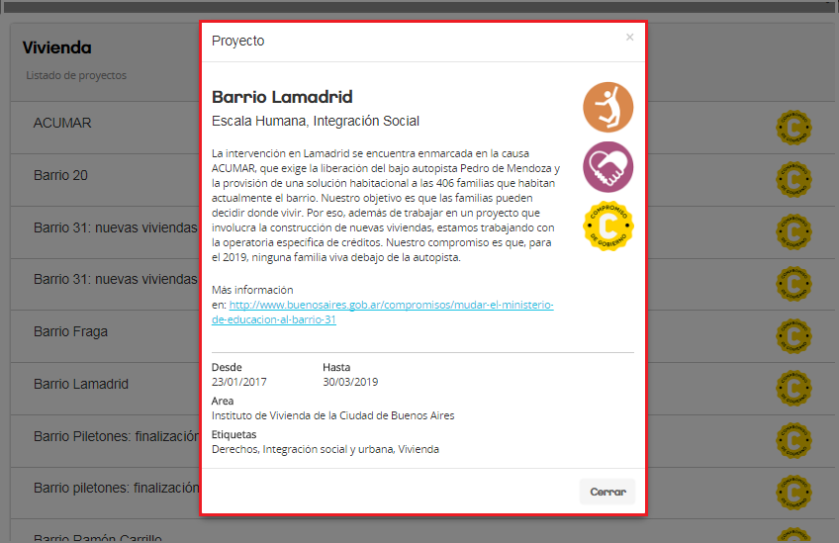

# Flujo Alternativo *

<FLUJOS ALTERNATIVOS: Extensiones producidas por alguna alteración en los pasos del Flujo Principal.>

Los flujos alternativos muestran cómo puede extenderse el escenario principal.

3. a Si se quiere editar algún proyecto:

3.a.1 Desde el listado de proyectos, haciendo click sobre el botón “editar” se podrá acceder al formulario original con los datos pre-cargados de cada concurso.

3.a.2 Se podrán realizar las modificaciones necesarias y volver a guardar los cambios.

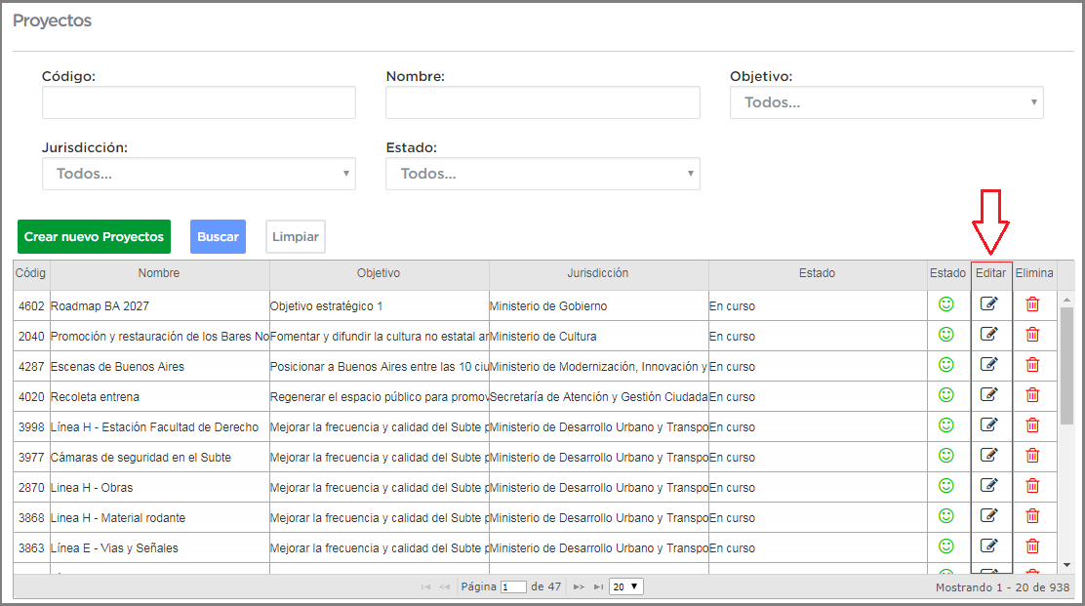

# Requerimientos No Funcionales del Caso de Uso

< Requerimientos de performance, seguridad, etc, que deben satisfacerse en este caso de uso >

Requerimientos No Funcionales asociados al caso de uso, importantes de tener en cuenta para su desarrollo.

# Información Relacionada

< Información de contexto del caso de uso >

| **Documento** | **Ubicación** |
| --- | --- |
|  |  |
|  |  |

# Diseño Conceptual de Interfaces*

< Diseño conceptual de las interfases que reflejan la funcionalidad del caso de uso >

## <Interfaz 1>

|  |  |  |  |  |  |
| --- | --- | --- | --- | --- | --- |
| **Campo** | **Tipo** | **Obligatoriedad** | **Validación** | **Valor Default** | **Descripción** |
|  |  |  |  |  |  |
|  |  |  |  |  |  |

## <Interfaz 2>

|  |  |  |  |  |  |
| --- | --- | --- | --- | --- | --- |
| **Campo** | **Tipo** | **Obligatoriedad** | **Validación** | **Valor Default** | **Descripción** |
|  |  |  |  |  |  |
|  |  |  |  |  |  |

# Mensajes del Sistema*

< Código y descripción de los mensajes relacionados con el caso de uso actual>

7.a

7.b

# Apéndices*

## Glosario

|  |  |
| --- | --- |
| **Término** | **Descripción** |
|  |  |
|  |  |

## Historia de Cambios *

|  |  |  |  |
| --- | --- | --- | --- |
| **Revisión** | **Autor** | **Fecha** | **Descripción** |
| * | * | * | * |
|  |  |  |  |
|  |  |  |  |

* Datos Obligatorios

** Datos Obligatorios si no es un Caso de Uso de Procesos